รายงานการปฏิบัติราชการประจำเดือนมกราคม 2568
งานอำนวยการ
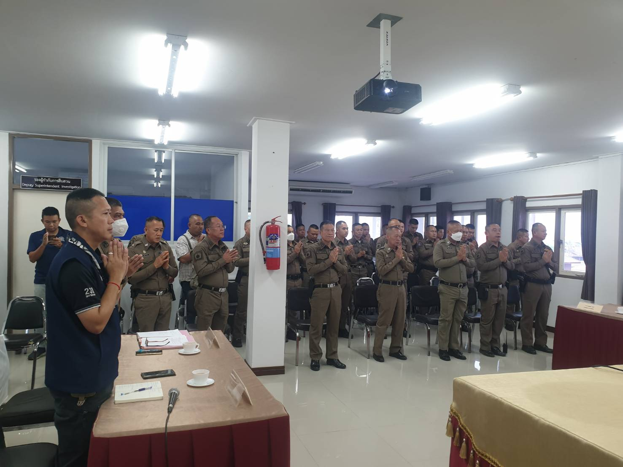
สภ.แม่สรวย เมื่อวันพุธที่ 10 มกราคม 2568 เวลา 10.00 น. นำโดย พ.ต.อ.ปริญญา เพชรมี ผกก.สภ.แม่สรวย พร้อมด้วยข้าราชการตำรวจ สภ.แม่สรวย ประชุมประจำเดือน ณ ห้องประชุม ชั้น 3 สภ.แม่สรวย แจ้งข้อราชการ ซักถามปัญหาต่างๆ และมอบนโยบายการปฏิบัติราชการต่อไป
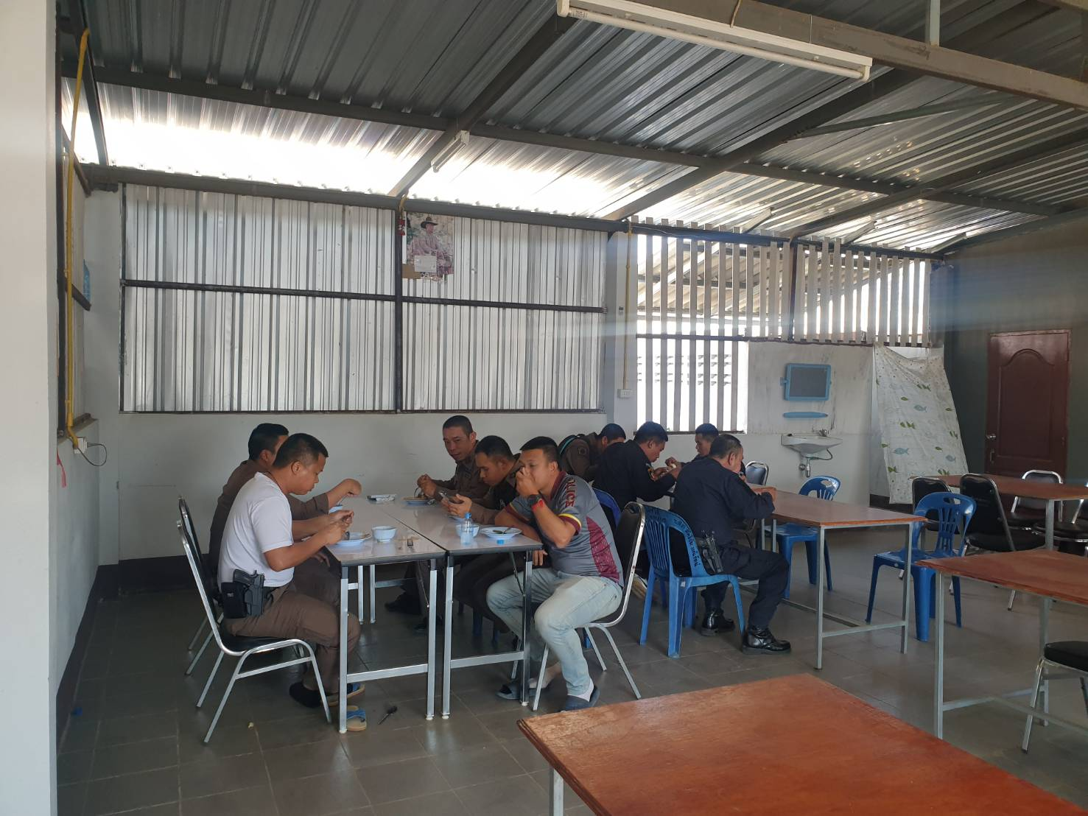
สภ.แม่สรวย เมื่อวันพุธที่ 10 มกราคม 2568 เวลา 12.00 น. นำโดย พ.ต.อ.ปริญญา เพชรมี ผกก.สภ.แม่สรวย พร้อมด้วยข้าราชการตำรวจ สภ.แม่สรวย กิจกรรมประกอบเลี้ยงเพื่อเป็นขวัญและกำลังใจให้แก่ข้าราชการในสังกัด

งานป้องกันปราบปราม
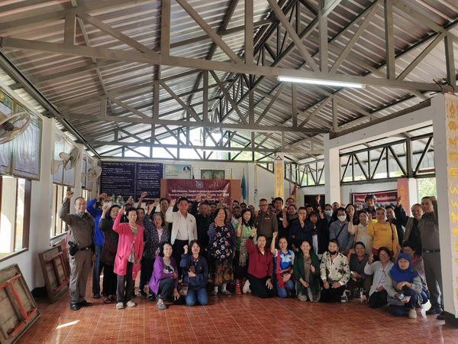
วันที่ 17 ม.ค. 2568 เวลา 09.00 น. พ.ต.อ.ปริญญา เพชรมี ผกก.สภ.แม่สรวย เป็นประธานเปิด โครงการหมู่บ้านชุมชนสัมพันธ์กับการมีส่วนร่วมของประชาชนในการป้องกันอาชญากรรม ยาเสพติด ประจำปี 2568 ณ หอประชุมบ้านป่าถ่อน ม.2 ต.ท่าก๊อ อ.แม่สรวย จว.เชียงราย โดยมีกำนันตำบลท่าก๊อ ,นายกองค์การบริหารส่วนตำบลท่าก๊อ ,ปลัดอาวุโสอำเภอแม่สรวย , สาธารณสุขอำเภอแม่สรวย ร่วมในพิธีเปิดและมีประชาชนเข้ารับการอบรม 60 คน โดยได้รับการต้อนรับจากผู้นำชุมชน และความร่วมมือจากประชานเป็นอย่างดี
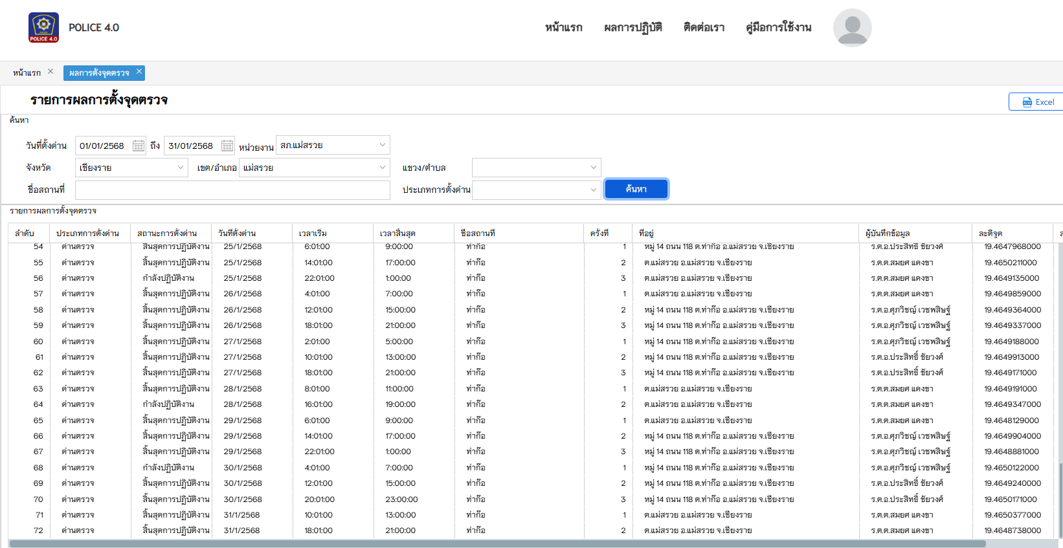
การตั้งด่านตรวจ รวม 72 ครั้ง
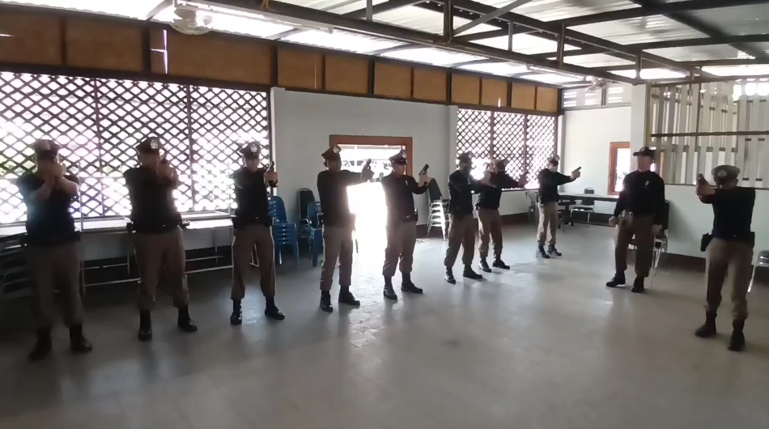
มีการฝึกตามแบบฝึกเป็นประจำทุกสัปดาห์
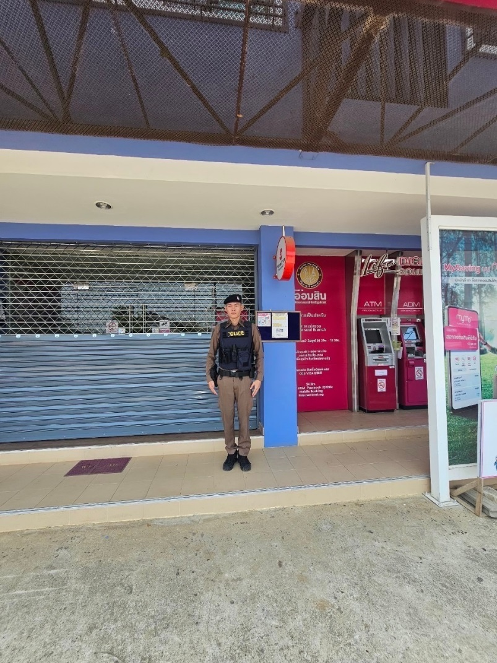
สายตรวจ จำนวน 3 ผลัด 1 เขตตรวจ รับผิดชอบในพื้นที่

งานจราจร
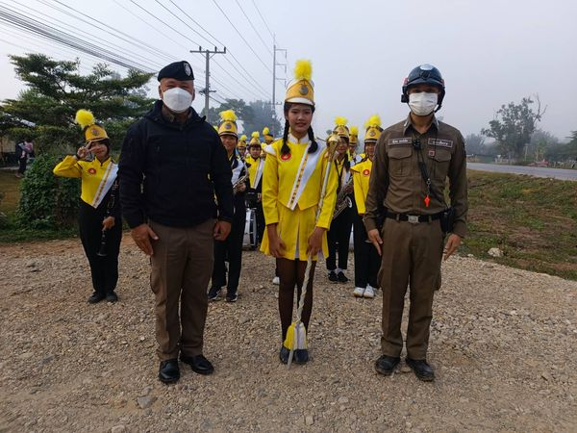
วันที่ 8 มกราคม 2568 เวลา 07.30 น. สภ.แม่สรวย ภ.จว.เชียงราย โดยการอำนวยการของ
พ.ต.อ.ปริญญา เพชรมี -ผกก.สภ.แม่สรวย
พ.ต.ท.ภาวัต แก้วนันวรา -รอง ผกก.ป.สภ.แม่สรวย
พ.ต.ต.นที สุริยะโกมล -สวป.สภ.แม่สรวย
มอบหมายให้ 20,201,จราจร อำนวยความสะดวกการจราจรขบวนกีฬาสีสัมพันธ์นักศึกษา สกร.อำเภอแม่สรวย ขบวนคณะนักกีฬาสัมพันธ์ตั้งแถว ณ ลานข้างปั้มน้ำมัน ปตท.สันจำปา ต.แม่พริก อ.แม่สรวย จะเดินขบวนไปยัง โรงเรียนบ้านโฮ่ง ต.แม่พริก อ.แม่สรวย เป็นไปด้วยความเรียบร้อย
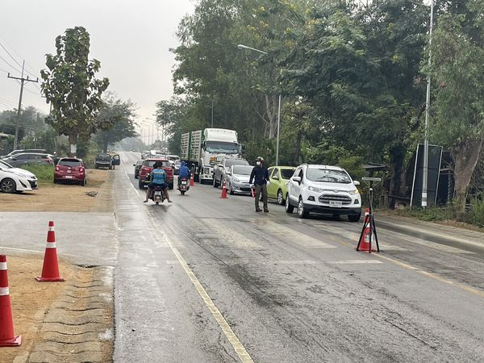
วันที่ 16 มกราคม เวลา 07.00 น. สภ.แม่สรวย ภ.จว.เชียงราย โดยการอำนวยการของ
-พ.ต.อ. ปริญญา เพชรมี ผกก.สภ.แม่สรวย
-พ.ต.ท.ภาวัต แก้วนันวรา รอง ผกก.ป.สภ.แม่สรวย
-พ.ต.ต.นที สุริยะโกมล สวป.สภ.แม่สรวย
สั่งการให้
-ชุด60สภ.แม่สรวย อำนวยความสะดวกจราจร งานวันครูของสมาคมผู้ประกอบวิชาชีพครูฯอำเภอแม่สรวย ณ โรงเรียนแม่สรวยวิทยาคม
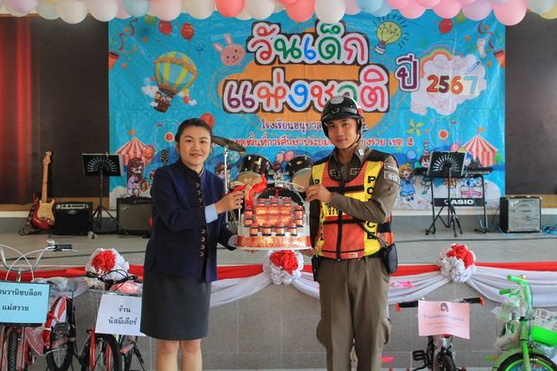
วันที่ 12 มกราคม 2568 สภ.แม่สรวย ภ.จว.เชียงราย โดยการอำนวยการของ
-พ.ต.อ. ปริญญา เพชรมี ผกก.สภ.แม่สรวย
-พ.ต.ท.ภาวัต แก้วนันวรา รอง ผกก.ป.สภ.แม่สรวย
-พ.ต.ต.นที สุริยะโกมล สวป.สภ.แม่สรวย
มอบหมายให้ตำรวจในสังกัดร่วมกิจกรรมวันเด็กแห่งชาติ 2568 โรงเรียนในพื้นที่อำเภอแม่สรวย
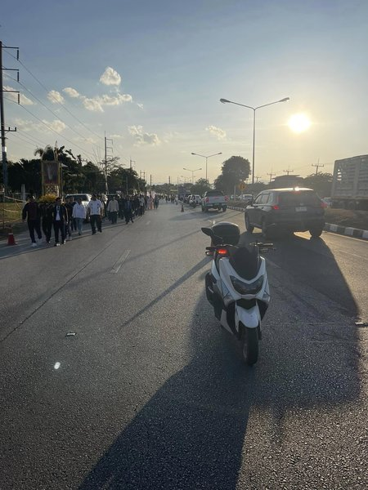
วันที่ 18 มกราคม เวลา 15.00 น. สภ.แม่สรวย ภ.จว.เชียงราย โดยการอำนวยการของ
-พ.ต.อ. ปริญญา เพชรมี ผกก.สภ.แม่สรวย
-พ.ต.ท.ภาวัต แก้วนันวรา รอง ผกก.ป.สภ.แม่สรวย
-พ.ต.ต.นที สุริยะโกมล สวป.สภ.แม่สรวย
สั่งการให้
- ชุด60สภ.แม่สรวย อำนวยความสะดวกจราจร งานบวงสรวงศาลสมเด็จพระนเรศวรมหาราช
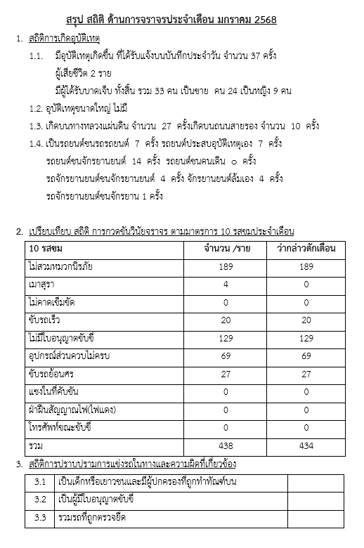
งานสอบสวน
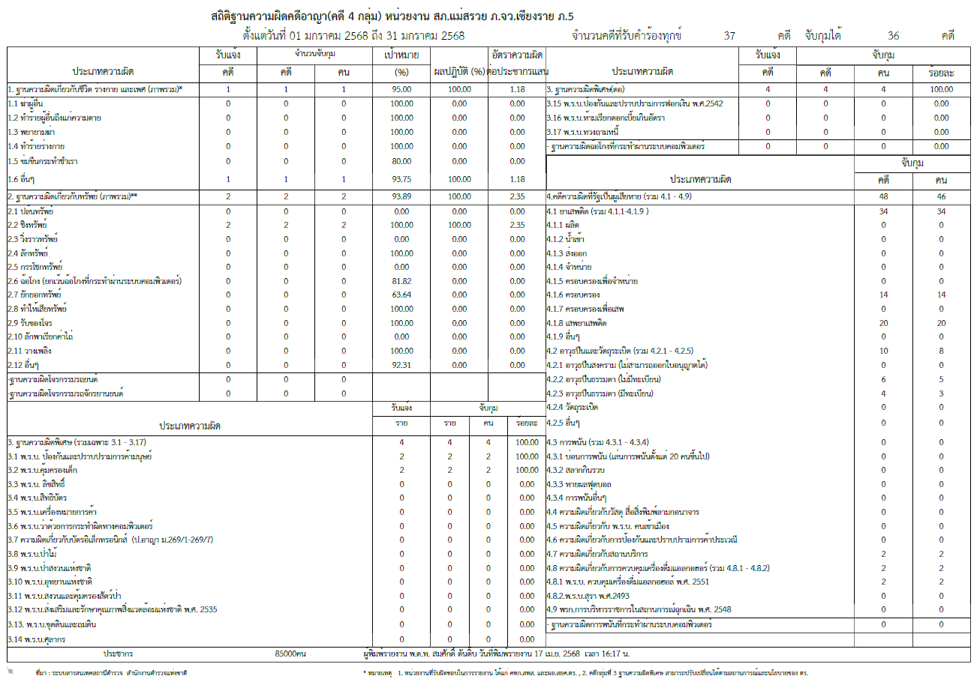
มีประชาชนมาใช้บริการ One Stop Service จำนวนทั้งสิ้น 160 คน
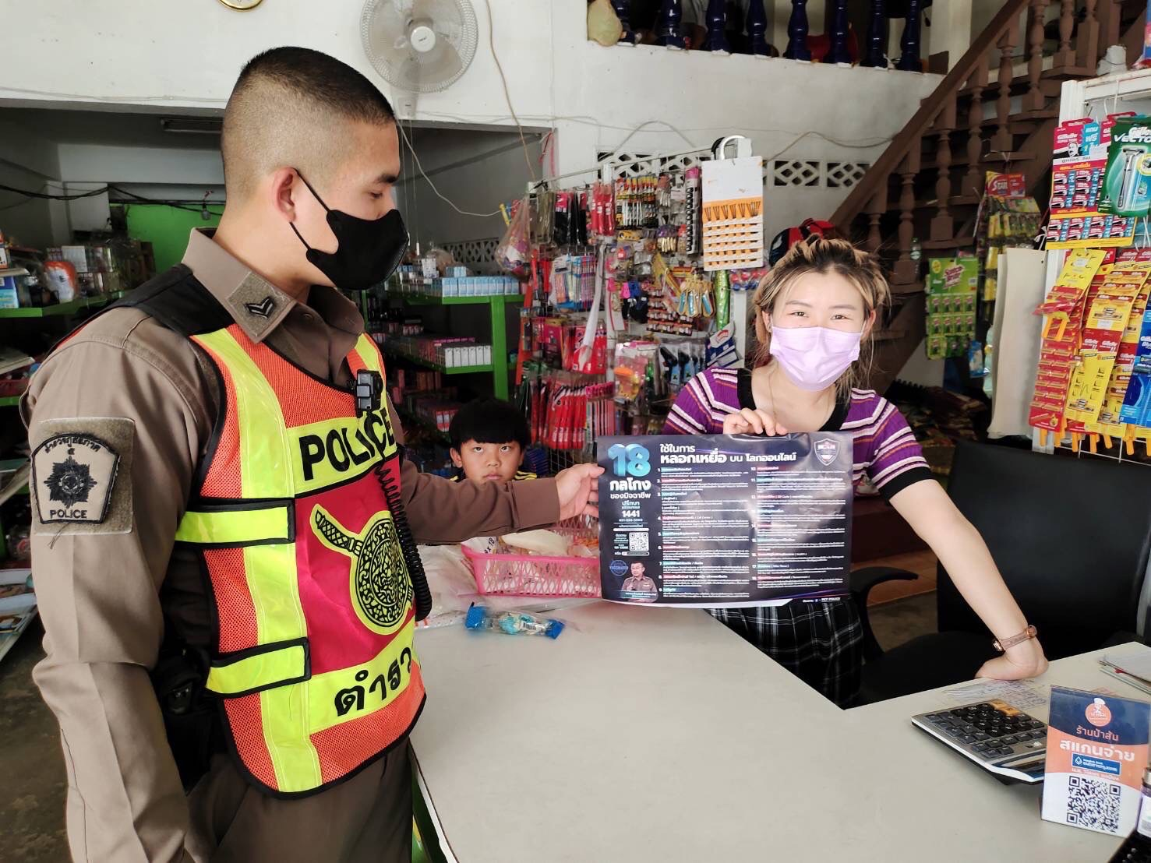
มีการประชาสัมพันธ์เรื่องของภัยไซเบอร์ และอาชญากรรมทางเทคโนโลยีอย่างต่อเนื่อง

งานสืบสวน
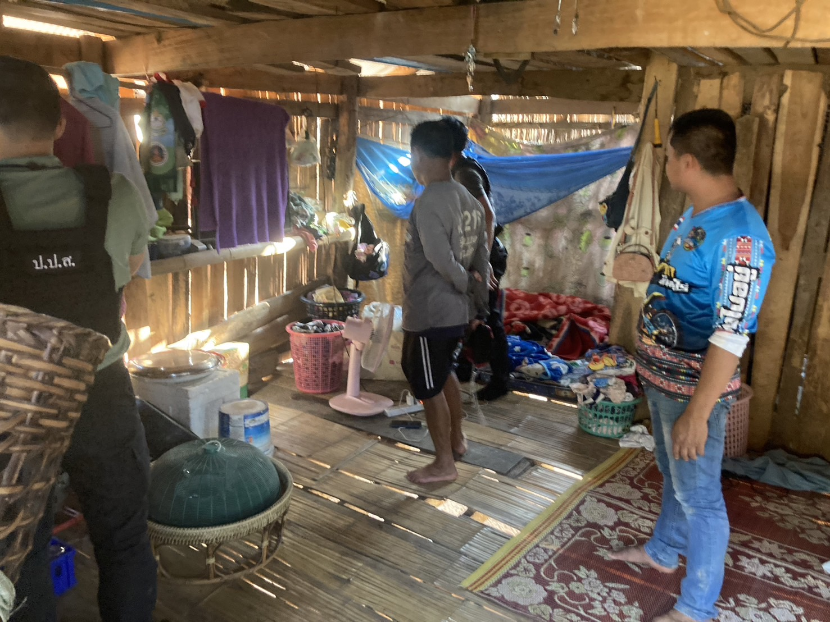
งานหมายจับ 0 รายการ
ไม่มีการออกหมายจับแต่อย่างใด
งานยาเสพติด
จับกุมยาเสพติด 27 ราย
- เสพฯ 13 ราย
- ครอบครองเพื่อจำหน่ายฯ 10 ราย
- ครอบครองเพื่อเสพฯ 4 ราย
งานบุคคลพ้นโทษ 83 คน
มีผู้รับผิดชอบเพื่อไปตรวจเยี่ยม ปฏิบัติครบทุกนาย

